KONFIRMATIONSHÖGTID
Avslutningen består av en redovisning
av vad konfirmanderna lärt sig under året. Vi använder de sätt som gruppen tycker är roligast: musik, drama, dans, film, foto m.m. Detta sker en lördag i maj 2023 tillsammans med familj och släkt. Söndagen därefter blir det högtidsguds-tjänst med möjlighet till dop, dopbekräftelse och församlings-medlemskap.

LÄGER & HAJK
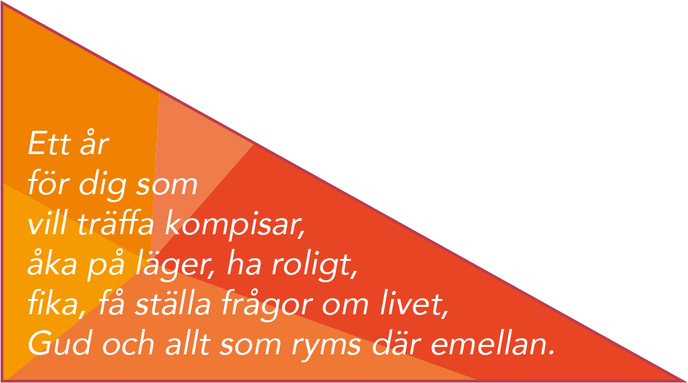
På hösten åker vi på en kortare hajk i slutet av september eller början av oktober för att lära känna varandra och få en bra start på året. På våren kring Valborg åker vi på ett längre läger, vilket brukar vara en av höjdpunkterna under konfatiden. Lägret är gemensamt med flera konfagrupper i Östergötland, så det är ett bra tillfälle att lära känna nya vänner. Senast var vi ca 100 personer på konfalägret på Östgötagården i Rimforsa.
INFORMATIONSKVÄLL
Vi börjar med en informationskväll för föräldrar och konfirmander tisdagen den 30 augusti kl 18.00. Då kan vi svara på era frågor och även ge mer detaljerad information om vad konfirma-tionstiden innebär. Du behöver inte ha bestämt dig om du vill konfirmeras för att komma på denna kväll. Undervisningen startar sedan en fredag i september.
En kyrka för hela livet där mötet med Jesus Kristus förvandlar
– mig, dig och världen

ANMÄLAN ELLER FRÅGOR?
Kontakta gärna någon av oss på det sätt som passar dig bäst.

Marcus Lind, pastor
marcus.lind @equmeniakyrkanlinkoping.se
013-24 98 01 / 070-824 98 01

Malin Pettersson, ungdomsledare
malin.pettersson @equmenialinkoping.se

Equmeniakyrkan Linköping
Drottninggatan 22
582 25 Linköping
Telefon till expedition: 013-24 98 00 www.equmeniakyrkanlinkoping.se

Equmeniakyrkan
2022–2023

Konfirmation i
För dig i årskurs 8
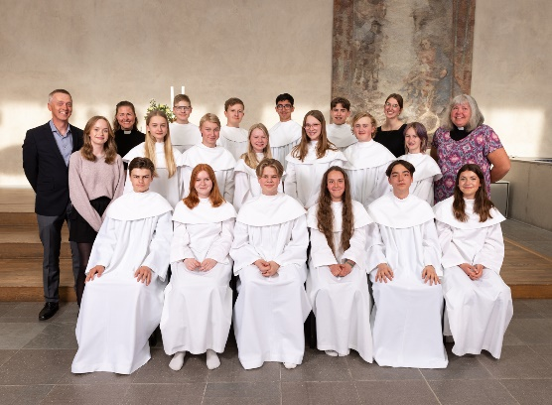

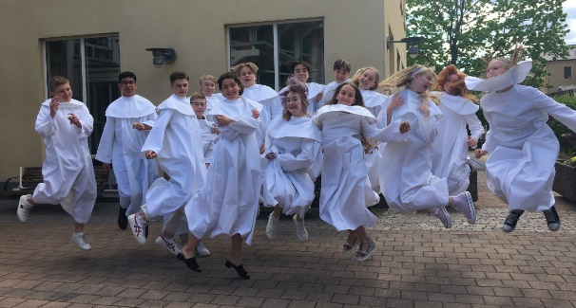

VARFÖR SKA DU KONFIRMERA DIG?
En fråga har oftast inte ett enkelt svar. Ett undantag är dock frågan om du ska konfirmera dig: svaret är ja! :)
De flesta andra frågor är mera komplicerade. Inte ens vi som är konfaledare vet allt. Men poängen med konfirmationen är inte att få alla färdiga svar serverade på ett fat. Istället innebär konfirmationen att du får tid att fundera, ställa frågor och klura tillsammans i en grupp. Genom att göra detta med andra kan du få upptäcka och lära dig mycket, och det är precis vad kon-firmationen handlar om.

GUDSTJÄNSTER
Under året deltar du som konfirmand i ett antal gudstjänster. Ibland på egen hand, men oftast tillsammans med andra konfirmander och ledare.

VAD INNEBÄR DET ATT KONFIRMERA SIG?
I vår kyrka är inte konfirmationsläsningen direkt knuten till dopet. Du kan alltså konfirmeras även om du inte är döpt som barn eller tänkt döpa dig nu. Främst betonas själva undervisningen och ditt intresse för att under ett år fundera på frågor om livet och kristen tro.
Under året får du möjlighet att lära känna kristen tro genom lektioner, gudstjänstbesök, andakter, sånger, drama, personliga samtal och gemenskap med andra. Givetvis kommer det att finnas möjlighet till dop, dopbekräftelse och medlemskap i församlingen för de som önskar.

VAD PRATAR VI OM?
Året kommer att handla om relationer, om det finns några rätt & fel, och om vad som påverkar dig och är viktigast i livet. Vi pratar om stora frågor såsom:
- Har Gud skapat världen?
- Varför finns det lidande och ondska?
- Vem är Jesus?
- Varför finns det olika religioner?

Förhoppningsvis får du upptäcka att en gammal bok som Bibeln faktiskt kan vara intressant!

En central del är att du kommer få fundera kring och utmanas av vad kristen tro är, kan och borde vara. Dina frågor och funderingar kommer tas på allvar – du får berätta vad du tänker och tycker!

DET PRAKTISKA
Vi ses ungefär tre fredagseftermiddagar och en söndag i månaden. På fredagarna pågår lektionen ca 15.30-18.00, beroende på vilken tid som passar konfirmanderna bäst. Vi startar då med fika som vi turas om att fixa. Du får gärna komma till kyrkan tidigare och plugga eller bara slappa. På söndagarna går vi på gudstjänsten kl. 11.00 och har även undervisning i en timma under kyrkkaffet.
Undervisningen kan komma att bli gemensam med kyrkorna i Vikingstad, Skeda och/eller Treklangen.

VAD KOSTAR DET?
Material (bibel, studiebok och gudstjänstbok) står församlingen för. Konfirmanden betalar omkostnader för läger och hajk.
